2016级研究生新生选课公告

2016级新生数据已导入研究生系统,各新生可通过校园门户网站或研究生院网站业务系统“教学平台”登录，用户名为学号，初始密码为身份证后六位。
登录方式1截图：南京农业大学网站www.njau.edu.cn,下方校园信息门户
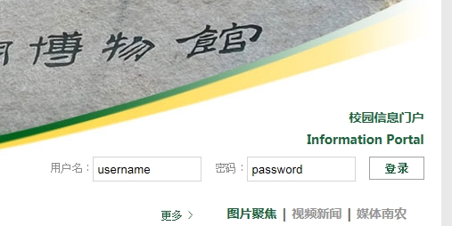

登录方式2截图：研究生院网站grasch.njau.edu.cn,点击左下方教学平台登录。
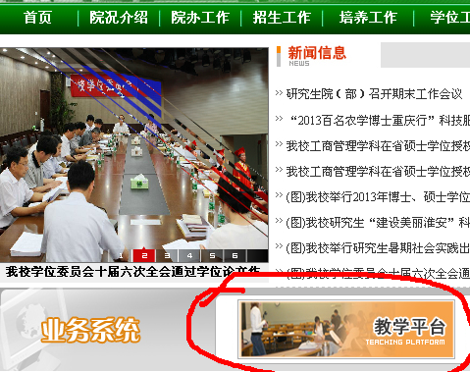
请各研究生登陆系统后进行如下操作:
一、完善个人信息
在“学籍管理”下“个人维护”栏中补足个人信息，表中蓝色框的为个人可直接修改信息，请注意右边栏顶端为选项卡模式，请点击相应栏进行修改。各同学请务必补充完整个人信息，尤其是联系方式，方便研究生院和学院管理老师有事可直接通知到本人。
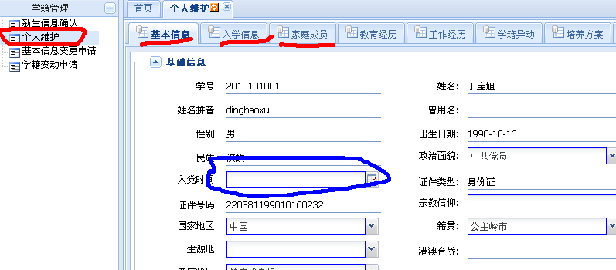

二、2016-2017学年第一学期课程选课

- 选课时间:8月28日至9月18日，请同学们尽快抓紧时间选课，以方便根据选课人数安排上课教室。如课表无特别说明，正常上课时间为学期第三周即新生报到后第一周为新生入学教育，第二周开始上课。

- 培养方案查询:登陆后在首页系统公告中,下载2016级研究生培养方案,2016级起使用新培养方案。请同学们认真浏览培养方案培养过程及要求。
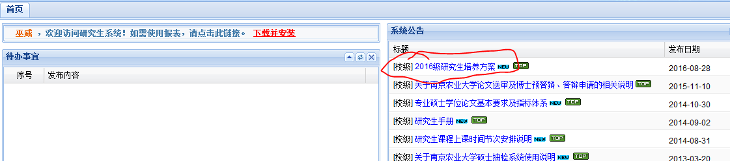

- 选课操作方式：点击“培养管理”下“我要选课”进入选课页面。
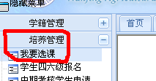
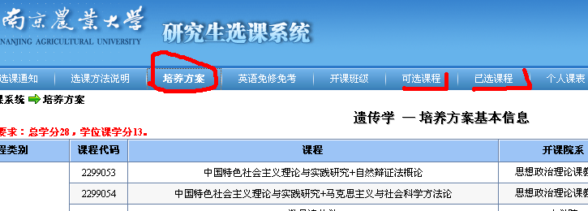
点培养方案可查询个人培养方案课程信息，如与下载WORD版不一致，请以WORD版为准。
点“可选课程”进入选课，培养方案中硕士学位英语和博士学位英语是总称，在“英语课”模块中选满相应的学分即可，英语课程按全年安排，第二学期仍开，为使选课均衡，第一学期限选一门；“公共课”含一些政治课等公共课程；培养方案中有开的课程通常在“计划内”模块中选，如在计划内没有显示，请通过“计划外”模块中选择相应学院选课；点“已选课程”查询已选课程或退选课程。
4、有关英语修读要求
2016博士要求选修2个学分的英语课程；硕士要求选修3个学分的英语课程，其中全日制专业学位研究生需选修专业学位硕士英语3个学分，学术型硕士选任意3个学分英语选修课
免修规定：2016级将通过直接免修方式,不用经网上申请。
博士：转博生、直博生或者入学考试英语成绩在65分及以上的自动获得1个英语免修学分，只选1个学分的英语课程即可。
学术型硕士：免试推荐生及入学考试成绩在65分及以上的同学自动获得2个英语免修学分，只选1个学分的英语课程即可。
专业学位硕士：免试推荐生及入学考试成绩在65分及以上的同学自动获得3个英语免修学分，不再做英语修读要求，其他学生请选择3个学分的（FOLL6104专业学位硕士英语）课程，第1学期完成。
如选修全英文课程（课程名后注为全英文或留学生的课程），期末考试成绩排名班级前40%且85分及以上，可获得1个奖励学分，该学分可算入英语修读学分。
5、2016级研究生相关表格下载
研究生培养过程相关表格不发纸质文档， 2016级研究生培养过程（培养流程、培养计划、开题报告、环节记录、全日制实践要求）等表格，将在新生报到后放网上，届时请同学们自行下载。

附件：博士、硕士英语课程修读规定

培养处
8.28

南 京 农 业 大 学
博士研究生英语课程修读规定（2016级）
学分要求
博士研究生英语总学分要求为2学分。原则上一年内完成。

二、英语课设置

高级英语听说 1学分 20学时
高级英语阅读 1学分 20学时
博士生英语口语 1学分 20学时
英语视听说 1学分 20学时
实用英语翻译与写作 1学分 20学时
研究生英语写作 2学分 40学时
学术交流英语 2学分 40学时
英语学术论文写作 2学分 40学时
科技英语翻译与写作 2学分 40学时
科技英语专题研讨 2学分 40学时
农业文明 2学分 40学时
跨文化交际 2学分 40学时
英语国家社会与文化 2学分 40学时
英美文学选读 2学分 40学时
报刊英语选读 1学分 20学时
中国传统文化 2学分 40学时
其它英语选修课
三、选课说明
1．免试推荐生以及入学考试英语成绩65分及以上的博士生可免修1学分的英语课程，另须选修1个学分的英语课程。直博生另须选修2个学分的英语课程。
2．未达英语免修标准的博士生，在第一、二学期须选修2个学分的英语课程，并通过考试。
3．英美文学选读等作为硕士、博士通选课。但在硕士阶段已选过的课在博士阶段不能重复选修。
4．英语课一般全年开课，便于学生分期、分批选课。
5．以小语种取得入学资格的研究生，应修读并通过相应的2学分小语种课程，符合条件者亦可申请小语种免修。

研究生院培养处
南 京 农 业 大 学
硕士研究生英语课程修读要求（2016级）

学分要求
硕士研究生英语总学分要求为3学分。原则上一年内完成。

二、课程设置
1．全日制专业学位英语：60学时，3学分（未获准免修的全日制专业学位硕士生必选）。
2．英语选修课
高级英语听说 1学分 20学时
高级英语阅读 1学分 20学时
硕士生英语口语 1学分 20学时
英语视听说 1学分 20学时
实用英语翻译与写作 1学分 20学时
研究生英语写作 2学分 40学时
学术交流英语 2学分 40学时
英语学术论文写作 2学分 40学时
科技英语翻译与写作 2学分 40学时
科技英语专题研讨 2学分 40学时
农业文明 2学分 40学时
跨文化交际 2学分 40学时
英语国家社会与文化 2学分 40学时
英美文学选读 2学分 40学时
报刊英语选读 1学分 20学时
中国传统文化 2学分 40学时
其它英语选修课
三、选课说明
1．学术型硕士：免试推荐生以及入学考试英语成绩65分及以上的硕士生可免修2学分的英语课程，另须选修1个学分的英语课程。
全日制专业学位硕士：免试推荐生以及入学考试英语成绩65分及以上的硕士生可免修3学分的英语课程。
2．未达英语免修标准的硕士生，在第一或第二学期须选修3个学分的英语课程，并通过考试。
3. 未达英语免修标准的全日制专业学位硕士生，必须在第一学期选修《全日制专业学位英语》并通过考试，获3学分。
3．选修课中，英美文学选读等为硕士、博士通选课。
4．英语选修课全年开课，便于学生分期、分批选课。
5．以小语种取得入学资格的研究生，应修读并通过相应的3学分小语种课程，符合条件者亦可申请免修。
研究生院培养处

